**Aufgabe 2: Anwendungsentwicklung**

Diese Aufgabe ist am PC unter Verwendung der im Unterricht des Faches Technik vermittelten Programmiersprache zu lösen. Die Quellcode - Datei(en) sind Teil der Prüfungsarbeit und sind mit dem Namen des Programmautors zu kommentieren.

**Funktionsweise eines Switches**

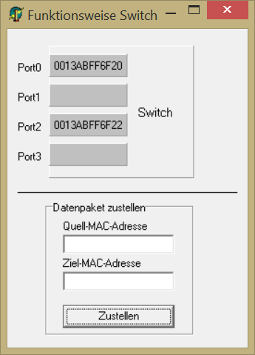0 Entwickeln Sie ein Demonstrations­programm für einen 4-Port Switch. An die einzelnen Ports kann per Mausklick maximal ein Netzwerkendgerät angeschlossen werden.

Beim Anschließen wird über einen Eingabedialog die MAC-Adresse des anzuschließenden Netzwerkendgerätes abgefragt und in die Source-Adress-Table (SAT) abgelegt. Zu Testzwecken ist es ausreichend, von konstanten MAC-Adressen auszugehen.

Ein wiederholter Mausklick auf einen aktiven Port führt zur Trennung der Verbindung. Die MAC-Adresse des abgetrennten Gerätes wird aus der SAT entfernt.

Das Zustellen eines Datenpaketes erfolgt über die Abfrage der Quell- und der Ziel-MAC-Adresse (siehe untere Formularhälfte). Sind beide MAC-Adressen in der SAT enthalten, wird das fehlerfreie Zustellen quittiert. Lassen Sie eine Fehlermeldung im Falle des Fehlens einer oder beider MAC-Adressen ausgeben.

**Erwartungshaltung Pflichtaufgabe 2: Anwendungsentwicklung**

**Funktionsweise eines Switches**

|  |  |  |  |  |  |  |
| --- | --- | --- | --- | --- | --- | --- |
| 2.1 | Für die Formularentwicklung sind passende Komponenten aus der jeweiligen Entwicklungsumgebung auszuwählen und zu implementieren. Das Aktivieren eines Ports kann über ein Klick-Ereignis auf den Port ausgeführt werden. Dabei wird die MAC-Adresse über einen einfachen Eingabedialog abgefragt. Ein wiederholter Mausklick führt zur Trennung der Verbindung und zum Löschen der eingetragenen Port-Adresse. | | | [13 BE] | | |
| 2.2 | Für das Attribut SAT bietet sich eine statische Arraystruktur mit Elementtyp „String“ an. Die Methode „Anschliessen“ benötigt als Parameter die Port-Nummer und die MAC-Adresse. Sie beinhaltet als Anweisung das Eintragen der MAC-Adresse in das Attribut SAT mit der Port-Nummer als Index.  „Trennen“ bewirkt das Herausnehmen der MAC-Adresse aus dem als Parameter übergebenen Eintrag (Port) der SAT.  Die Methode „Zustellen“ sucht im Attribut „SAT“ nach den übergebenen Quell-MAC- und Ziel-MAC-Adressen. Ein einfacher Ausgabedialog quittiert die erfolgreiche oder die nicht erfolgreiche Zustellung. | | | [22 BE] | | |
| 2.3 | Zum Programmstart muss ein Objekt der Klasse „TSwitch“ erzeugt werden. Ein Mausklick auf einen der visualisierten Ports ruft die Methode „Anschließen“ bzw. „Trennen“ auf.  Mit Klick auf den Button „Zustellen“ werden aus den Eingabekomponenten die Quell-MAC- und die Ziel-MAC-Adressen ausgelesen und dem Methodenaufruf „Zustellen“ als aktuelle Parameter übergeben. | | | [15 BE] | | |
| **Bewertungshinweise zur Aufgabe 2: Anwendungsentwicklung** | | | | | |
|
| Teil-auf-gabe | Erwartete Leistungen | Mögliche Gewichtung im Anforderungsbereich | | | |
|
| I | II | | III |
| **2.1** | Formularentwurf | 3 | 3 | |  |
|  | Ereignisprozeduren | 2 | 2 | | 3 |
| **2.2** | Klassendefinition des Interface-Teils | 3 | 3 | | 2 |
|  | Methode "Anschliessen" |  | 2 | |  |
|  | Methode "Trennen" |  | 2 | |  |
|  | Methode "Zustellen" | 2 | 6 | | 2 |
| **2.3** | Deklarationen | 1 | 1 | |  |
|  | Konstruktoraufruf zum Start des Programms | 1 | 2 | |  |
|  | Methodenaufrufe von "Anschliessen" und "Trennen" für die einzelnen Ports | 3 | 2 | | 2 |
|  | Methodenaufrufe von "Zustellen" |  | 1 | | 2 |
|  | **Anteile der Anforderungsbereiche** | **15** | **24** | | **11** |

Anforderungsbereich I Faktenwissen

Anforderungsbereich II Anwenden, formal modifizieren, vergleichen

Anforderungsbereich III komplexes Verarbeiten, kreatives Modifizieren, eigene Begründungen und Wertungen